INFORME DE ARQUITECTURA
HOTEL COSTA AZUL
Unidad 3 · Diseño arquitectural del sistema con IA
Componentes de Lógica de Negocios · FIME · UANL

Docente: Miguel Ángel Gómez Marroquín
Grupo 004 · Semestre agosto–diciembre 2026

Empresa asignada | Hotel costa Azul
Integrantes | Jonathan Alexander Reyes García; Jorge Luis Molina García; Leonardo Dávila Góngora
Fecha de entrega | 13/10/2026

Control del documento
Campo | Detalle
Proyecto | Hotel Costa Azul
Unidad | 3: Diseño arquitectural del sistema con IA
Versión | 2.0 – reconstrucción basada en insumos originales
Fuentes U2 | BRD, levantamiento/entrevista, glosario de dominio, BPMN y 18 User Stories con Gherkin
Productos U3 | Comparación de patrones, mapa de dominio, Service Layer, Repository, Unit of Work, CQRS, SOLID, UML, ADR, trazabilidad, código base y pruebas
Estado | Propuesta de arquitectura; validación final del equipo requerida

Resumen ejecutivo
Este informe transforma el análisis del Hotel Costa Azul elaborado en la Unidad 2 en una propuesta de arquitectura de software. El foco es el ciclo de reservación, check-in, estancia y check-out, especialmente la disponibilidad real de las habitaciones, la limpieza, la centralización de cargos y la trazabilidad de cambios.
La propuesta utiliza Domain Model como patrón principal porque existen reglas relacionadas entre reservaciones, habitaciones, garantías, estancia, consumos y autorización. La aplicación coordina casos de uso mediante servicios; el dominio protege invariantes; y las interfaces Repository y Unit of Work separan el acceso a datos y la confirmación de cambios.
Se incluyen diagramas de dominio/clases y secuencia, una alternativa de habitación fuera de servicio, tres ADR, matriz de trazabilidad, escenarios de prueba, estructura de código y apéndices con las fuentes de la Unidad 2.

1. Introducción
La arquitectura se diseña antes de completar el sistema para asignar cada responsabilidad a un lugar claro. En el caso del hotel, el problema no se limita a registrar datos: el sistema debe impedir decisiones operativas inconsistentes, como asignar una habitación que está físicamente libre pero todavía no ha sido limpiada.
El diseño se construye a partir de los documentos existentes y no reemplaza el análisis del negocio. Cuando una regla se contradice o no está definida, se registra como hallazgo para validarla con el stakeholder.

2. Empresa y proceso central
Hotel Costa Azul es un establecimiento de hospedaje con 120 habitaciones. Sus ingresos principales provienen del hospedaje y de servicios adicionales consumidos durante la estancia. Las tarifas dependen de la temporada, el tipo de habitación y las condiciones comerciales.
El proceso central aprobado para el análisis es: Reservación → Check-in → Estancia → Check-out. Después del check-out, la habitación pasa por limpieza; el ciclo no se considera completamente cerrado para la disponibilidad hasta que Limpieza la marca como disponible.

3. Problema y oportunidad
El BRD identifica que Recepción no tiene visibilidad en tiempo real de qué habitaciones liberó Limpieza. Esto provoca riesgo de asignación de habitaciones no listas, dificulta rastrear los cambios de habitación y deja los consumos dispersos, complicando el corte de cuenta.
La oportunidad consiste en centralizar el estado operativo de cada habitación, los cargos por estancia y el historial de cambios. El criterio de éxito más importante es reducir a cero las asignaciones de habitaciones que realmente no estén listas.
4. Stakeholders y responsabilidades
Actor | Responsabilidad de negocio | Interés principal
Huésped | Solicita disponibilidad, reserva y servicios | Disponibilidad confiable y cuenta clara
Reservaciones | Consulta tarifas, crea y confirma reservas | Disponibilidad y reglas de reservación coherentes
Recepción | Check-in/out, consumos y cambios de habitación | Operación rápida y sin errores
Limpieza | Actualiza el estatus después de limpiar | Que la habitación no se ofrezca antes de estar lista
Administración | Autoriza excepciones y consulta reportes | Control, trazabilidad e indicadores
Jefe de Reservaciones | Autoriza excepciones específicas de cancelación según reglas U2 | Aplicación consistente de políticas

5. Alcance funcional
Incluido (in-scope) | Excluido (out-of-scope)
Creación, confirmación, cancelación y no-show | Facturación fiscal e integración contable
Check-in y validación de identidad/garantía | Motor para canales externos u OTAs
Registro de consumos y corte de cuenta | Nómina y turnos de personal
Check-out, liberación y limpieza | Programas de lealtad
Cambio de habitación y extensión de estancia | Automatización de hotel aliado
Reportes de ocupación, disponibilidad y consumos | Funciones no descritas en BRD

6. Necesidades de negocio
ID | Necesidad del BRD | Enfoque arquitectónico
N1 | Visibilidad en tiempo real del estatus de cada habitación | Estado operativo explícito y actualizado
N2 | Disponibilidad consistente entre Reservaciones y Recepción | Consulta común y reglas de asignación
N3 | Trazabilidad de cambios de habitación | Historial con fecha, anterior, nueva y responsable
N4 | Centralización de cargos por huésped/habitación | Cuenta consolidada y consumos vinculados
N5 | Reglas de cancelación, no-show y penalización | Servicios que coordinan reglas de dominio
N6 | Tope de crédito de consumos | Validación de $3,000 MXN y autorización/pago parcial
N7 | Reportes de ocupación, disponibilidad y consumos | Queries de lectura y DTOs
N8 | Excepciones operativas estructuradas | Flujos alternativos y registro de autorización

7. Restricciones y supuestos
Tipo | Dato de Unidad 2 | Tratamiento en arquitectura
Restricción | Inventario fijo de 120 habitaciones | El reporte usa el inventario configurado del hotel
Restricción | Limpieza estándar de 30–45 minutos | La habitación no se marca disponible antes de la confirmación de Limpieza
Restricción | Autorizaciones por Jefe de Reservaciones o Administración | Registrar quién autorizó la excepción
Restricción | Operación 24/7 | No asumir horario de oficina para check-in/out/consumos
Supuesto | Una habitación con una sola reserva/huésped activo a la vez | Validar antes de confirmar asignación
Supuesto | Garantía mediante tarjeta o depósito | No asumir pasarela de pago externa dentro del alcance
Supuesto | Limpieza tiene interfaz/dispositivo | Infraestructura concreta queda por definir
Fuera de alcance | Hotel aliado se gestiona manualmente | El sistema informa y deja que Recepción continúe fuera del sistema

8. Criterios de éxito
- Cero asignaciones de habitaciones que no están listas.
- Reporte diario de ocupación disponible sin intervención manual.
- Reducción medible del tiempo de corte de cuentas en check-out.
- 100% de cambios de habitación registrados con fecha, habitación anterior/nueva y responsable.
Estos criterios se heredan del BRD. El equipo debe acordar cómo medirá el tiempo de corte de cuenta y el periodo de observación; el documento original no define todavía esos valores.

9. Continuidad con la Unidad 2
La guía de la Unidad 3 exige continuar con la misma empresa y utilizar los productos de Unidad 2: BRD, historias y Gherkin, BPMN, glosario/modelo de dominio, matriz de trazabilidad y repositorio. Este informe toma como base los archivos originales incluidos en el paquete.
- BRD de Equipo 9: contexto, problema, alcance, necesidades N1–N8, restricciones y criterios de éxito.
- Levantamiento: 18 preguntas y respuestas del stakeholder simulado.
- Glosario de dominio: 27 términos.
- BPMN: proceso principal con decisiones, limpieza, consumo y excepciones.
- User Stories + Gherkin: 18 historias US-01 a US-18.

10. Hallazgos y contradicciones que requieren validación
Hallazgo | Evidencia encontrada | Acción recomendada
Inicio formal de reservación | Entrevista: inicia con garantía; US-02 permite pre-reserva sin garantía | Distinguir pre-reserva temporal de reservación confirmada
Cancelación sin penalización | US-05 cobra primera noche fuera de 48h; US-06 permite excepción; respuesta de entrevista puede interpretarse de forma contradictoria | Confirmar política exacta de autorización fuera de plazo con stakeholder
Tope de consumo | US-12 y entrevista definen $3,000 MXN, con pago parcial o autorización | Definir si la alerta se genera al alcanzar o exceder el límite
Salida anticipada | Entrevista define una noche adicional salvo tarifa flexible; no aparece como historia específica entre las 18 | Incluir como caso de uso solo si se confirma alcance y se agrega trazabilidad
Tarifa confirmada | Entrevista: solo Administración puede modificarla | No dar permiso de cambio de tarifa a Recepción

11. Criterios de diseño
- No inventar políticas de negocio para hacer más simple el diseño.
- Usar los mismos nombres que aparecen en el glosario, historias y diagramas.
- Colocar reglas e invariantes en el dominio, y dejar la coordinación a la Service Layer.
- Hacer que las dependencias de aplicación/dominio apunten a interfaces, no a SQL concreto.
- Definir transacciones para cambios que deben persistirse juntos.
- Representar en secuencia tanto un flujo normal como una excepción/rechazo.
- Registrar las dudas pendientes en vez de presentarlas como decisiones aprobadas.

12. Casos de uso seleccionados
ID | Caso de uso | Actor principal | Tipo de flujo
CU-01 | Consultar disponibilidad y tarifa | Huésped / Reservaciones | Normal y sin disponibilidad
CU-02 | Crear y expirar pre-reserva | Huésped / sistema | Normal y vencimiento a 24 h
CU-03 | Confirmar reservación con garantía | Huésped / Reservaciones | Normal y garantía inválida
CU-04 | Realizar check-in | Recepción | Normal y rechazo por habitación no lista
CU-05 | Cerrar check-out y enviar a limpieza | Recepción / Limpieza | Normal y rechazo por saldo pendiente
CU-06 | Registrar consumo y controlar tope | Recepción / Administración | Dentro y sobre $3,000 MXN
CU-07 | Cambiar habitación | Recepción / Administración | Igual categoría y upgrade autorizado

13. CU-01 Consultar disponibilidad
Actor: Huésped o personal de Reservaciones. Objetivo: conocer habitaciones disponibles y tarifa según fechas, número de huéspedes y tipo de habitación.
Entradas: fechas de entrada/salida, número de huéspedes y tipo de habitación. Resultado normal: lista de opciones con tarifa. Alternativa: si no hay habitaciones para el rango solicitado, informar que no existe disponibilidad y sugerir fechas u opciones alternativas.
Regla de arquitectura: la consulta debe considerar las fechas y el estado operativo de la habitación; una habitación ocupada, sucia, en limpieza o fuera de servicio no debe ofrecerse como disponible.

14. CU-02 Crear y expirar pre-reserva
Actor: Huésped; proceso automático de expiración. Objetivo: apartar temporalmente una habitación sin pago inmediato.
La pre-reserva se crea con estado “pendiente de garantía” y plazo de 24 horas. Si se registra una garantía válida dentro del plazo, se puede confirmar la reservación. Si transcurren 24 horas sin garantía, la pre-reserva se libera y la disponibilidad se actualiza.

15. CU-03 Confirmar reservación
Actor: Huésped / Reservaciones. Objetivo: asegurar una habitación mediante tarjeta de crédito o depósito válido.
Flujo normal: recuperar la pre-reserva, validar que no haya expirado, registrar la garantía y cambiar el estado a confirmada. Flujo alternativo: garantía inválida o plazo vencido; no confirmar y comunicar el motivo.
La arquitectura no debe acoplar el dominio a un proveedor específico de tarjetas: la validación de la garantía puede representarse como un resultado/contrato, mientras que la integración real queda fuera del alcance actual.

16. CU-04 Realizar check-in
Actor: Recepción. Objetivo: registrar el ingreso de un huésped a la habitación.
Precondiciones: reservación confirmada, garantía válida, identificación oficial validada y habitación en estado disponible. Si el huésped llega antes de las 3:00 pm, la habitación solo se entrega sin cargo si ya está disponible; de lo contrario, se le informa que debe esperar y se ofrece guardar equipaje.
El caso se rechaza si la habitación está sucia, en limpieza, ocupada o fuera de servicio. La regla protege el objetivo N1: cero asignaciones de habitaciones que no están listas.

17. CU-05 Check-out y limpieza
Actor: Recepción y Limpieza. Objetivo: revisar y liquidar cargos, cerrar la estancia y actualizar el estado de la habitación.
Flujo normal: consultar la cuenta consolidada, presentar los cargos, registrar la liquidación, cerrar la estancia y cambiar la habitación a “sucia / pendiente de limpieza”. Limpieza realiza el proceso y, al terminar, marca la habitación disponible.
El check-out no hace que la habitación esté inmediatamente disponible. Esta distinción es clave: disponibilidad depende del estado de limpieza, no solo de que el huésped haya salido.

18. CU-06 Registrar consumos y controlar tope
Actor: Recepción; Administración autoriza excepciones. Cada consumo debe guardar fecha/hora, concepto, monto, habitación y empleado que lo capturó.
La cuenta de huésped centraliza los cargos para el corte de check-out. El tope de crédito definido en la Unidad 2 es $3,000 MXN por habitación. Al superarlo, Recepción solicita pago parcial o autorización de Administración para continuar.
La operación debe verificar el total acumulado y el nuevo cargo de forma consistente para evitar que dos registros simultáneos permitan superar el límite sin control. La política exacta de “alcanzar” versus “superar” debe validarse.

19. CU-07 Cambio de habitación
Actor: Recepción; Administración participa cuando cambia la categoría. Objetivo: reasignar al huésped durante su estancia y dejar trazabilidad.
Para habitación de igual categoría, Recepción puede registrar el cambio, actualizar la reservación, notificar a Limpieza sobre la habitación anterior y conservar fecha, habitación anterior/nueva y responsable. Si el huésped pasa a una categoría superior, se requiere autorización de Administración.
Si la habitación asignada queda fuera de servicio, debe buscarse una habitación igual o mejor categoría sin cargo adicional. Si no existe alternativa, Recepción informa y gestiona manualmente la derivación a hotel aliado.

20. Comparación de patrones de lógica de negocio
Criterio | Transaction Script | Table Module | Domain Model
Reglas relacionadas | Tiende a repartirlas en scripts por operación | Agrupa lógica por tabla/conjunto | Modela reglas junto a conceptos del negocio
Estados | Posible duplicación de validaciones | Adecuado si lógica gira en torno a tablas | Adecuado para estados e invariantes por entidad
Cambios | Cambios pueden repetirse en varios scripts | Cambios organizados por módulo de tabla | Cambios localizados en objetos y servicios del dominio
Riesgo | Servicios grandes y duplicación | Dominio acoplado a estructura de tablas | Más diseño inicial y disciplina de límites
Adecuación al hotel | Útil para flujos simples | Alternativa posible en lógica tabular | Mejor ajuste por estados, cargos, garantías y limpieza

21. Decisión del patrón principal
Se elige Domain Model como patrón principal para el núcleo de reglas del hotel. La decisión no se basa en que sea “más moderno”, sino en la interacción entre Reservación, Habitación, Estancia, Cuenta del huésped, Garantía y Consumo, y en la necesidad de proteger invariantes de estado.
Transaction Script puede ser suficiente para una operación aislada y sencilla, pero las reglas de disponibilidad, autorización, garantía, penalización y limpieza se reutilizan en varios flujos. Table Module es posible, pero haría más difícil expresar la identidad y ciclo de vida de los conceptos si la lógica se organiza principalmente alrededor de tablas.
Nota: Consecuencia negativa aceptada: el equipo debe invertir más tiempo en definir límites, invariantes y pruebas del dominio. La propuesta no justifica crear clases solo para aumentar cantidad; cada objeto debe proteger una regla real.

22. Evidencia de Unidad 2 para la decisión
Evidencia | Qué demuestra | Implicación
US-08 Check-in | Requiere reservación confirmada, garantía e identificación; habitación pasa a ocupada | Varias condiciones deben cumplirse como una operación coherente
US-15 Check-out | Liquida cuenta y cambia habitación a sucia/pendiente de limpieza | Cierre de estancia y estado de habitación deben coordinarse
US-12 Tope de crédito | Acumulado de consumos y autorización/pago parcial | La regla involucra varios cargos y roles
US-13 / US-18 Cambio de habitación | Actualizar reservación, avisar a Limpieza y guardar historial | Se necesita consistencia y trazabilidad
N1 / criterio de éxito | Cero asignaciones de habitaciones no listas | Estado de habitación es una regla central del dominio

23. Lenguaje ubicuo
Lenguaje ubicuo significa que negocio, análisis, diagramas y código usan los mismos términos con el mismo significado. El diseño conserva las expresiones del glosario: Reservación, Pre-reserva, Garantía, Disponibilidad, Check-in, Check-out, Estancia, Consumo, Cuenta del huésped, Tope de crédito, No-show, Cancelación, Extensión de estancia y Cambio de habitación.
Se evita utilizar “liberar habitación” como sinónimo de “marcar disponible”: la liberación del huésped produce estado sucio/pendiente de limpieza; la disponibilidad llega después de que Limpieza confirma que terminó.

24. Entidades candidatas
Concepto | Por qué tiene identidad | Responsabilidad propuesta
Reservación | Tiene ID y ciclo de vida: pendiente, confirmada, cancelada/no-show | Mantener fechas, habitación, garantía y estado de reservación
Habitación | Número/ID estable y estado operativo que cambia con el tiempo | Proteger transiciones de estado y disponibilidad real
Estancia | Identifica una ocupación concreta desde check-in a check-out | Registrar inicio, fin y habitación ocupada
Cuenta del huésped | Identifica el conjunto de cargos de una estancia | Consolidar consumos y calcular saldo
Consumo | Registro individual con fecha, concepto, monto y responsable | Asegurar trazabilidad de cargos
Historial de cambio | Registro individual de una reasignación | Guardar fecha, anterior, nueva y responsable

25. Value Objects
Value Object candidato | Datos | Regla / razón
Dinero | Cantidad y moneda MXN | Evitar montos negativos y representar valores monetarios con claridad
RangoFechas | Fecha de entrada y salida | La salida debe ser posterior a la entrada
Tipo/Categoría de habitación | Categoría de habitación | Comparar categorías para asignación o upgrade; catálogo exacto por validar
Datos de garantía (valor limitado) | Tipo de garantía y referencia segura | No almacenar datos sensibles de tarjeta en el dominio; la integración real queda fuera de alcance
Resultado de disponibilidad | Fechas, tipo, opciones y tarifas consultadas | Modelo de lectura; no representa una entidad persistente por sí solo

26. Aggregates y límites de consistencia
Aggregate Root propuesto | Elementos protegidos | Invariantes relevantes
Habitación | Estado operativo y transiciones | Solo disponible puede ocuparse; tras check-out pasa a sucia; solo Limpieza la marca disponible tras completar proceso
Reservación | Estado, rango de fechas, habitación asignada y garantía | Check-in requiere reservación confirmada y garantía válida; no confirmar pre-reserva expirada
Cuenta del huésped | Consumos y total acumulado | Cada cargo registra empleado/fecha; al superar $3,000 MXN se requiere pago parcial o autorización
Estancia | Inicio, fin y cuenta vinculada | No cerrar estancia si existe saldo sin liquidar, salvo política autorizada por definir

27. Domain Services y Domain Events
Un Domain Service se usa solo cuando una regla no pertenece naturalmente a una entidad concreta. Ejemplos candidatos: política de penalización por cancelación y cálculo de disponibilidad entre fechas, siempre con sus límites claramente definidos.
Evento de dominio candidato | Cuándo ocurre | Posibles consumidores
ReservacionConfirmada | La garantía se valida y la pre-reserva se confirma | Disponibilidad, reportes y notificaciones si se implementan
PreReservaExpirada | Pasan 24 horas sin garantía | Actualización de disponibilidad
CheckInRegistrado | Se inicia la estancia | Reportes de ocupación
ConsumoRegistrado | Se agrega un cargo a la cuenta | Control de tope y corte de cuenta
CheckOutRegistrado | Se cierra estancia y habitación queda sucia | Limpieza y reportes
HabitacionDisponible | Limpieza confirma fin del proceso | Recepción/Reservaciones y consultas

28. Mapa de dominio
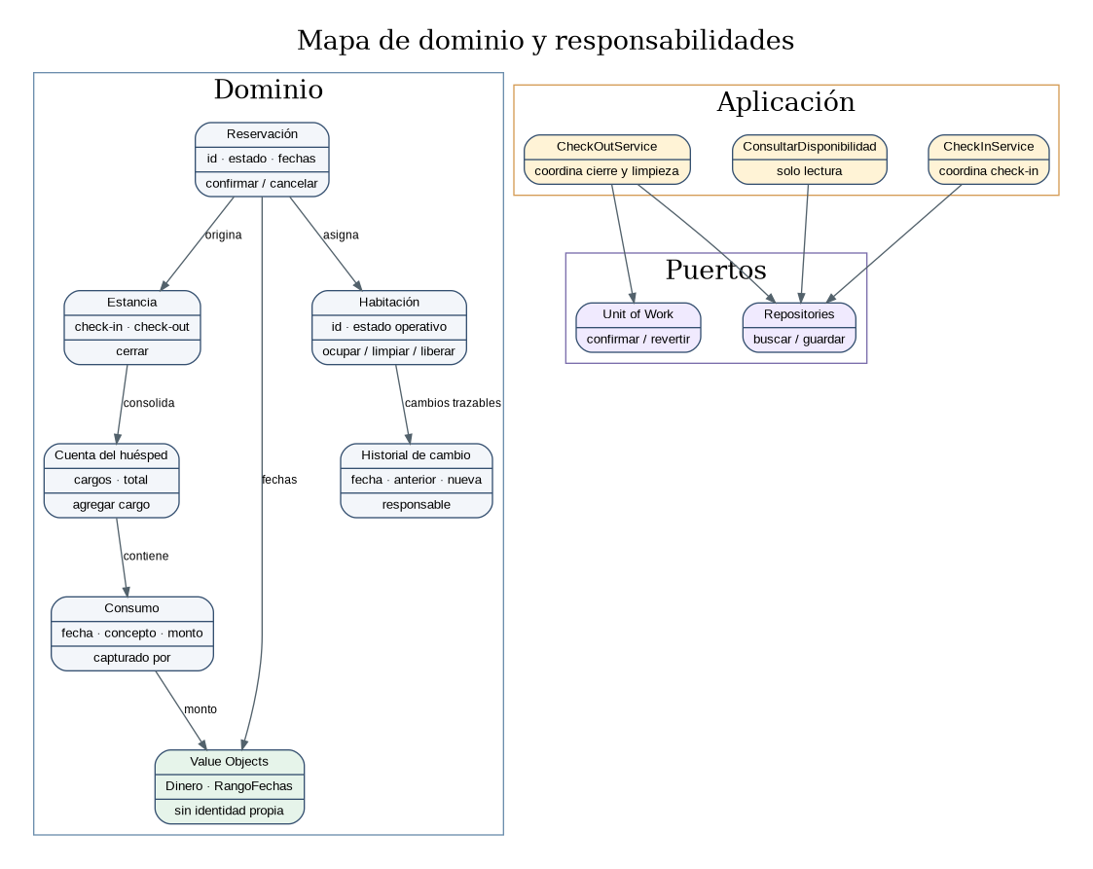
Mapa de dominio propuesto. Las clases y servicios son candidatos arquitectónicos; validar nombres y relaciones con el equipo.

29. Reglas e invariantes de habitación
- Una habitación ocupada no puede asignarse a otra estancia activa.
- Una habitación sucia o en limpieza no se considera disponible.
- Una habitación fuera de servicio no puede usarse para check-in.
- Después del check-out, la habitación pasa a sucia/pendiente de limpieza.
- Solo tras la confirmación de Limpieza puede volver a disponible.
- La limpieza estándar dura 30–45 minutos; el tiempo es orientativo del proceso, no una autorización automática de disponibilidad.
Estas reglas se derivan del BRD, el levantamiento y las historias US-08, US-09, US-10, US-15 y US-16.

30. Reglas e invariantes de reservación
- Una pre-reserva sin garantía permanece pendiente y expira a las 24 horas.
- La reservación confirmada requiere garantía válida.
- La cancelación sin cargo se permite con al menos 48 horas según US-05; fuera de plazo se aplica primera noche salvo excepción autorizada.
- No-show: cargo de primera noche a la garantía y liberación para reventa al día siguiente.
- Check-in exige reservación confirmada y validación de identidad.
- Los conflictos entre US-06 y la respuesta de entrevista sobre excepción de cancelación quedan pendientes de aclaración.

31. Reglas de cuenta y consumos
- Cada consumo conserva fecha/hora, concepto, monto, habitación y empleado que lo capturó.
- La cuenta consolida cargos asociados a la estancia para el check-out.
- El límite documentado es $3,000 MXN por habitación.
- Cuando el consumo supera el límite, Recepción solicita pago parcial o autorización de Administración.
- El check-out revisa y liquida cargos antes de cerrar la estancia.
- No se debe cambiar una tarifa confirmada desde Recepción; el levantamiento reserva ese permiso a Administración.

32. Service Layer: principio de diseño
La Service Layer expone operaciones completas del usuario y coordina el trabajo entre repositorios, objetos de dominio y Unit of Work. No debe concentrar todas las reglas ni convertirse en una clase que “hace todo”.
Un método por caso de uso ayuda a localizar cada operación: consultar disponibilidad, crear pre-reserva, confirmar reservación, cancelar reservación, realizar check-in, registrar consumo, realizar check-out, cambiar habitación, extender estancia y actualizar estado de limpieza.
El servicio recibe la solicitud, recupera los objetos necesarios, invoca métodos del dominio, solicita guardar cambios y devuelve un resultado legible para el actor.

33. Catálogo de Application Services
Servicio | Intención coordinada | Reglas delegadas al dominio
ConsultarDisponibilidadService | Consultar habitaciones/tarifas para fechas | Estados de habitación y compatibilidad con fechas
CrearPreReservaService | Apartar temporalmente una habitación | Validar disponibilidad y crear estado pendiente
ConfirmarReservacionService | Registrar garantía y confirmar | Validez de garantía y transición de estado
CancelarReservacionService | Cancelar y aplicar política | Ventana de 48 h, penalización y autorización
CheckInService | Iniciar estancia | Confirmación, garantía, identidad y habitación lista
RegistrarConsumoService | Agregar consumo a la cuenta | Monto válido, trazabilidad y límite de crédito
CheckOutService | Cerrar estancia y enviar habitación a limpieza | Saldo, estado de estancia y habitación
CambiarHabitacionService | Reasignar y registrar historial | Disponibilidad, categoría y autorización
ActualizarLimpiezaService | Marcar limpieza terminada | Transición a disponible tras confirmación

34. Firmas y entradas/salidas

Método | Entrada | Salida esperada
consultarDisponibilidad | RangoFechas, tipo, huéspedes | Opciones y tarifas (DTO)
crearPreReserva | Huésped, fechas, tipo | ID y vencimiento de 24 h
confirmarReservacion | ID pre-reserva, resultado de garantía | Reservación confirmada o motivo de rechazo
realizarCheckIn | ID reservación, identidad validada | Estancia iniciada / motivo de rechazo
registrarConsumo | ID estancia, concepto, Dinero, empleado | Cuenta actualizada o alerta/solicitud autorización
realizarCheckOut | ID estancia, liquidación | Cierre y habitación sucia/pendiente de limpieza
cambiarHabitacion | ID estancia, nueva habitación, autorización si aplica | Cambio registrado e historial
marcarLimpiezaTerminada | ID habitación, empleado de Limpieza | Habitación disponible

35. Repository: separación de persistencia
Repository ofrece operaciones de recuperación y guardado expresadas en términos del dominio. El dominio no debe conocer SQL, tablas físicas ni un ORM concreto. La infraestructura implementará estas interfaces cuando se seleccione una tecnología de persistencia.
Repositorio | Necesidad | Métodos candidatos
HabitacionRepository | Consultar estado, disponibilidad y guardar cambios | obtener(id), buscarDisponibles(rango, tipo), guardar(habitación)
ReservacionRepository | Consultar y guardar ciclo de reservación | obtener(id), buscarPorFechas(rango), guardar(reservación)
EstanciaRepository | Encontrar estancia activa y cerrarla | obtener(id), buscarActiva(reservación), guardar(estancia)
CuentaHuespedRepository | Consultar cargos y guardar cuenta | obtenerPorEstancia(id), guardar(cuenta)
HistorialCambioRepository | Auditar reasignaciones | guardar(cambio), listarPorReservación(id)

36. Unit of Work

Unit of Work define el límite de cambios que deben confirmarse juntos. Para el check-in, la actualización de la reservación/estancia y el estado de la habitación deben quedar consistentes. Para el check-out, el cierre de estancia y el cambio de habitación a sucia deben guardarse como una operación lógica.
- Inicio: después de recuperar y validar los objetos necesarios.
- Trabajo: aplicar cambios del dominio y registrar historial/cargos relacionados.
- Confirmación: persistir todos los cambios coherentes.
- Error: revertir los cambios de la operación y devolver una causa de negocio o error controlado.

37. Operaciones que deben ser atómicas
Operación | Cambios que deben ir juntos | Si falla
Check-in | Reservación/estancia inicia y habitación pasa a ocupada | No dejar estancia activa con habitación disponible, ni habitación ocupada sin registro de estancia
Check-out | Cuenta liquidada, estancia cerrada y habitación sucia/pendiente de limpieza | No cerrar parcialmente ni liberar habitación antes de cerrar la operación
Cambio de habitación | Nueva habitación asignada, habitación anterior actualizada/notificada e historial guardado | No cambiar asignación sin historial y sin validar disponibilidad
Registrar consumo | Cargo añadido y empleado/fecha guardados; recalcular acumulado | No perder trazabilidad ni aplicar límite sobre un total desactualizado

38. CQRS básico

CQRS separa la intención de cambiar el estado de la intención de consultar información. Para esta actividad basta diferenciar Commands y Queries, sus handlers y sus modelos de entrada/salida. No es necesario crear dos bases de datos.
Tipo | Ejemplo | Efecto
Command | ConfirmarReservacionCommand | Modifica estado a confirmada tras validar garantía
Command | RealizarCheckOutCommand | Cierra estancia y cambia habitación a pendiente de limpieza
Query | ConsultarDisponibilidadQuery | Lee opciones para fechas y tipo sin cambiar estado
Query | ObtenerReporteOcupacionQuery | Devuelve ocupadas, disponibles, sucias y fuera de servicio

39. Commands y handlers
Command | Datos de entrada | Handler y dependencias | Resultado
ConfirmarReservacionCommand | reservacionId, garantía validada | ConfirmarReservacionHandler; ReservacionRepository, UoW | Confirmada o rechazo
RealizarCheckOutCommand | estanciaId, pago/resultado liquidación | CheckOutHandler; EstanciaRepository, CuentaRepository, HabitacionRepository, UoW | Estancia cerrada; habitación sucia
RegistrarConsumoCommand | estanciaId, concepto, monto, empleado | RegistrarConsumoHandler; CuentaRepository, UoW, autorización | Cargo registrado o alerta
CambiarHabitacionCommand | estanciaId, habitación nueva, autorización | CambiarHabitacionHandler; HabitacionRepository, ReservacionRepository, HistorialRepository, UoW | Cambio trazable

40. Queries y DTOs

Query | Datos | DTO de lectura propuesto
ConsultarDisponibilidadQuery | fechas, tipo, huéspedes | DisponibilidadDTO: habitación, categoría, tarifa, estado visible, condiciones
ObtenerReporteOcupacionQuery | fecha o periodo | ReporteOcupacionDTO: total inventario, ocupadas, disponibles, sucias, limpieza, fuera de servicio, porcentaje
ConsultarCuentaHuespedQuery | estanciaId | CuentaDTO: lista de cargos, total, saldo, alerta de límite
ConsultarHistorialCambiosQuery | reservacionId o estanciaId | HistorialDTO: fecha, habitación anterior, nueva, responsable

41. Aplicación de SOLID
Principio | Decisión concreta | Riesgo que se evita
S – Responsabilidad única | Separar CheckInService, CheckOutService, RegistrarConsumoService | Un servicio gigante que cambia por razones distintas
O – Abierto/cerrado | Encapsular políticas variables como cancelación o tarifas | Modificar muchos condicionales al agregar variantes
L – Sustitución de Liskov | Repositorios concretos deben cumplir contrato de interfaces | Implementaciones que rechazan operaciones prometidas
I – Segregación de interfaces | Interfaces de repositorio pequeñas y específicas | Consumidores forzados a depender de métodos irrelevantes
D – Inversión de dependencias | Servicios dependen de Protocols/interfaces, no SQL | Dominio/aplicación acoplados a tecnología concreta

42. Hallazgos SOLID y correcciones

Hallazgo a revisar | Evidencia / riesgo | Corrección propuesta
Servicio acumula reglas | Si CheckOutService calcula cargos, valida estados, manda avisos y persiste en SQL, tiene demasiadas razones para cambiar | Dejar coordinación en servicio y reglas en dominio
Acceso directo a base de datos | El dominio no debe importar drivers ni ejecutar SQL | Introducir interfaces Repository
Interfaces demasiado grandes | Un repositorio genérico puede exponer operaciones irrelevantes | Definir interfaces específicas por necesidad
Condiciones duplicadas de disponibilidad | Check-in, reserva y cambio pueden validar distinto | Centralizar invariantes de Habitacion/servicio de dominio
Persistencia parcial | Check-out puede cerrar estancia pero fallar al cambiar habitación | Definir Unit of Work y escenario de reversión

43. Diagrama de arquitectura por capas
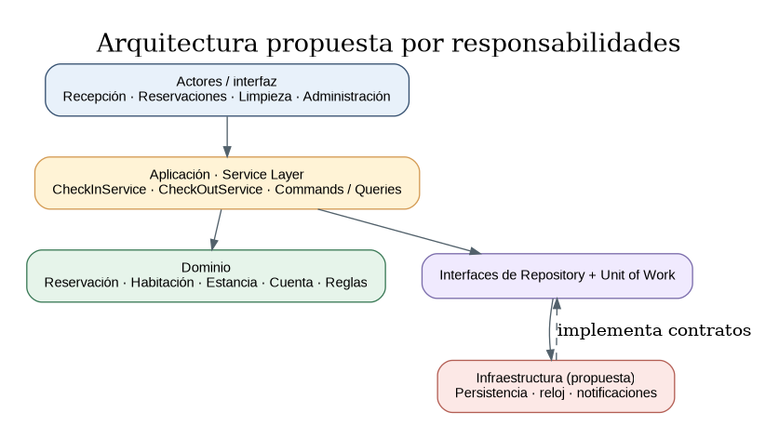
Las dependencias de alto nivel apuntan hacia el dominio; la infraestructura implementa los puertos.

44. Diagrama de clases / dominio
Representación visual de conceptos del dominio, Application Services y contratos de persistencia.

45. Secuencia de check-in
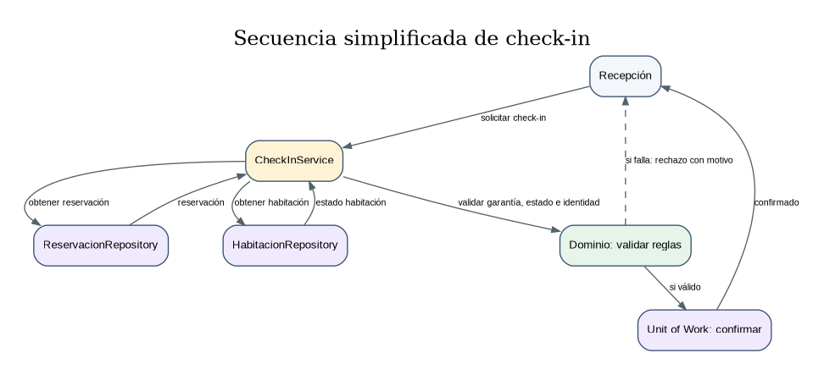
Flujo principal y alternativa de rechazo. El check-in no continúa si falla una regla crítica.

46. Secuencia de check-out
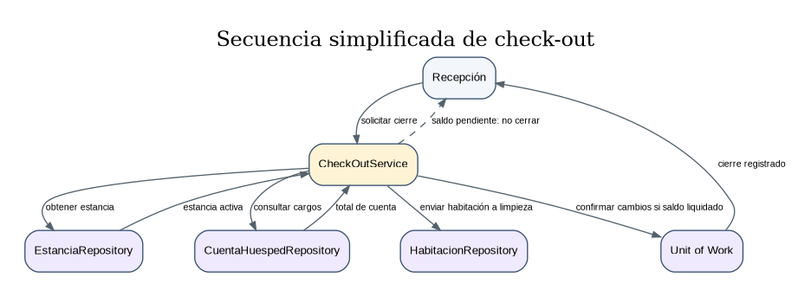
El cierre, la liquidación y el cambio a pendiente de limpieza deben ser consistentes.

47. Flujo de habitación fuera de servicio
Si la habitación asignada queda fuera de servicio, Recepción busca otra habitación disponible de igual o mejor categoría. Si se requiere una categoría superior, debe solicitarse autorización de Administración. El cambio debe actualizar la reservación y conservar el historial.
Si no existe una alternativa disponible, el sistema informa la falta de disponibilidad. La derivación a hotel aliado es un proceso manual fuera del alcance del sistema, tal como señala el BRD y la historia US-10.
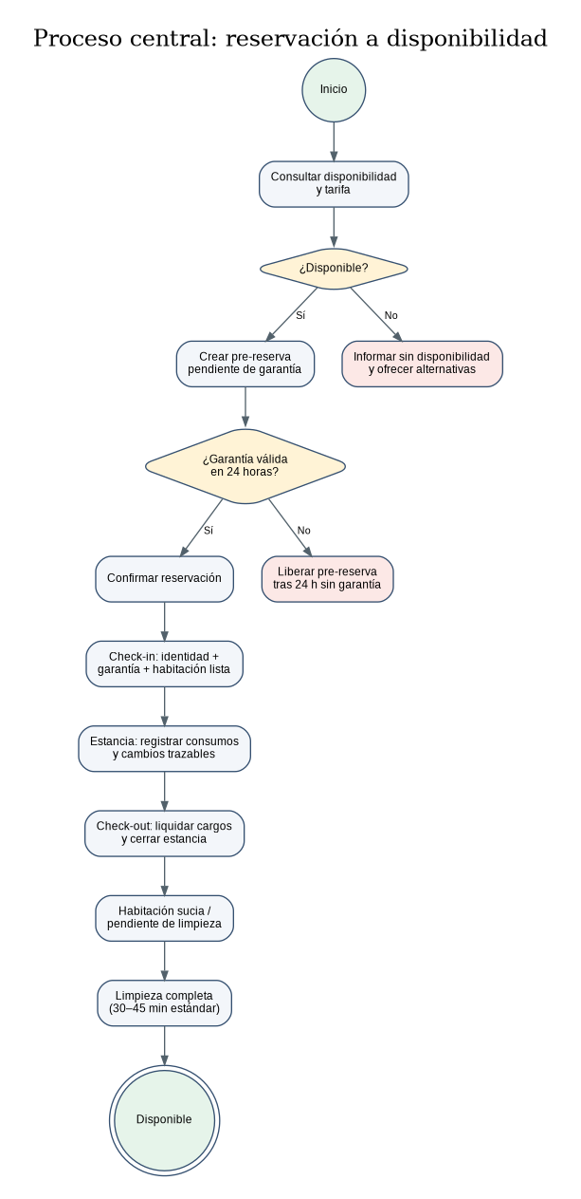

48. ADR-01: patrón de lógica de negocio
Campo | Registro
Título | Domain Model como patrón principal
Estado | Propuesto; aceptar tras revisión del equipo
Contexto | Reglas interdependientes en reservaciones, habitaciones, estancia y cuenta; evidencia US-08, US-12, US-13 y US-15
Alternativas | Transaction Script: simple pero puede duplicar reglas. Table Module: organiza por tabla, pero puede diluir ciclo de vida. Domain Model: protege invariantes; requiere mayor diseño inicial.
Decisión | Usar Domain Model para reglas centrales y Application Services para coordinar.
Consecuencias | Más claridad y pruebas de reglas; costo inicial de definir límites y objetos.
Trazabilidad | N1, N2, N3, N4, N6; US-08, US-12, US-13, US-15, US-16

49. ADR-02: estado de habitación
Campo | Registro
Título | El estado operativo de habitación gobierna disponibilidad real
Estado | Propuesto; aceptar tras revisión del equipo
Contexto | BRD N1/N2; US-08, US-09, US-10, US-15, US-16. Check-out no significa disponibilidad inmediata.
Alternativas | Un solo indicador libre/ocupada; estados explícitos con sucia, en limpieza, disponible y fuera de servicio.
Decisión | Usar estados explícitos y permitir que solo el flujo de Limpieza confirme disponible tras completar el proceso.
Consecuencias | Reduce asignaciones erróneas; requiere actualizar estados oportunamente y definir permisos de Limpieza.
Trazabilidad | N1, N2, N8; US-08, US-09, US-10, US-15, US-16

50. ADR-03: transacciones y Unit of Work

Campo | Registro
Título | Coordinar cambios de check-in, check-out y cambio de habitación con Unit of Work
Estado | Propuesto; aceptar tras revisión del equipo
Contexto | Una operación puede modificar estado de habitación, estancia, reservación, cuenta e historial. Persistir parcialmente puede producir inconsistencias.
Alternativas | Guardar cada objeto por separado; transacción coordinada por operación; compensar cambios manualmente.
Decisión | Definir un límite transaccional por caso de uso y revertir si falla un cambio requerido.
Consecuencias | Mejora consistencia; la implementación depende del mecanismo de persistencia y manejo de errores.
Trazabilidad | N2, N3, N4; US-08, US-13, US-15, US-18

51. Matriz de trazabilidad: necesidades a casos de uso
Necesidad | Caso(s) de uso | Componente / decisión | Prueba sugerida
N1 estado de habitación | CU-04, CU-05, CU-07 | Habitacion, CheckInService, UpdateLimpieza | Rechazar check-in si sucia; disponible solo tras limpieza
N2 disponibilidad consistente | CU-01, CU-02, CU-04 | HabitacionRepository, estado de habitación | No listar sucia/en limpieza/fuera de servicio
N3 historial de cambio | CU-07 | CambiarHabitacionService, HistorialCambioRepository | Registrar fecha, anterior, nueva, responsable
N4 cargos centralizados | CU-06, CU-05 | CuentaHuesped, Consumo, Repository | Total de cargos coincide con detalle
N5 cancelación/no-show | CU-02, CU-03 y cancelación | Política de reservación | 48 h, cargo primera noche, excepción documentada
N6 tope de crédito | CU-06 | CuentaHuesped y autorización | Al superar $3,000 exige pago parcial/autorización
N7 reportes | Queries de ocupación y cuenta | DTOs de lectura | Reporte desglose estados
N8 excepciones | CU-07 y llegada anticipada | Services y permisos | Upgrade requiere autorización

52. Matriz de trazabilidad: historias a components
Historia | Componente principal | Decisión / prueba
US-01 | ConsultarDisponibilidadQuery / HabitacionRepository | Listar disponibilidad por rango y tipo; escenario sin disponibilidad
US-02 / US-03 | PreReserva / expiración | Estado pendiente y expiración 24 h
US-04 / US-05 / US-06 / US-07 | Reservacion / política cancelación | Garantía, 48 h, excepción, no-show
US-08 / US-09 / US-10 | CheckInService / Habitacion | Identidad, habitación lista, early check-in y reasignación
US-11 / US-12 | CuentaHuesped / Consumo | Trazabilidad y límite $3,000 MXN
US-13 / US-18 | CambiarHabitacionService / historial | Fecha, anterior, nueva, responsable y autorización upgrade
US-14 | Extensión de estancia | Validar fechas y habitación equivalente; política detallada pendiente
US-15 / US-16 | CheckOutService / limpieza | Saldo liquidado; habitación sucia; Limpieza confirma disponible
US-17 | ObtenerReporteOcupacionQuery | Porcentaje y desglose por estado

53. Plan de pruebas de arquitectura
ID | Escenario | Resultado esperado
T-01 | Check-in con reservación confirmada, garantía válida, identidad verificada y habitación disponible | Registrar check-in; habitación ocupada
T-02 | Check-in con habitación sucia | Rechazar operación y conservar estado
T-03 | Pre-reserva sin garantía tras 24 horas | Expirar y liberar disponibilidad
T-04 | Check-out con saldo pendiente | No cerrar estancia ni marcar habitación para siguiente asignación
T-05 | Check-out liquidado | Cerrar estancia y cambiar a sucia/pendiente de limpieza
T-06 | Limpieza termina y confirma | Habitación pasa a disponible
T-07 | Consumo supera $3,000 MXN | Alertar y solicitar pago parcial o autorización
T-08 | Cambio a categoría superior sin autorización | Rechazar confirmación del cambio
T-09 | Cambio de habitación exitoso | Historial contiene fecha, anterior, nueva y responsable

54. Pruebas automatizadas incluidas
El código base incluye pruebas de dominio para: impedir check-in en habitación no disponible; permitir que una habitación disponible pase a ocupada; rechazar check-in de una reservación sin garantía válida; rechazar montos negativos; y validar que la fecha de salida sea posterior a la entrada.
Comando desde la carpeta raíz del proyecto: `python -m unittest discover -s tests`. Si el entorno de Windows no reconoce `python`, probar `py -m unittest discover -s tests`.
.

55. Estructura del repositorio
Ruta | Contenido
docs/ | Informe, ADR, matriz de trazabilidad y bitácora IA
diagrams/src/ | Fuentes .puml y .dot editables
diagrams/exports/ | Exportaciones PNG y SVG de diagramas
src/domain/ | Entidades, Value Objects, invariantes y contratos de repositorio
src/application/ | Servicios que coordinan casos de uso
src/infrastructure/ | Punto de partida para implementaciones técnicas futuras
tests/ | Pruebas de dominio y escenarios seleccionados
README.md | Alcance, ejecución y lista de pendientes

56. Código base: límites y pendientes
El código incluido es un esqueleto educativo para visualizar la separación de responsabilidades, no una aplicación hotelera completa. No se ha implementado una base de datos, autenticación real, procesamiento de tarjetas, interfaz gráfica, notificaciones ni un planificador de tareas para expiración automática.
- Completar modelos de Estancia, CuentaHuesped, Consumo, Garantía e Historial de cambios.
- Implementar adaptadores de persistencia que respeten las interfaces.
- Completar servicios de reservación, cancelación, no-show, consumos, check-out, limpieza y reportes.
- Agregar pruebas para todos los criterios Gherkin.
- Validar permisos de Recepción, Jefe de Reservaciones, Administración y Limpieza.

57. Bitácora de IA: formato para completar honestamente
Iteración | Objetivo/prompt | Respuesta útil | Error o supuesto detectado | Decisión humana
1 | Comparar patrones usando N1–N8 y US-08/12/13/15 | Domain Model por reglas relacionadas | Debe validarse contra todos los artefactos U2 | Equipo revisa evidencia y confirma o cambia patrón
2 | Proponer entidades/VO/aggregates desde glosario | Habitación, Reservación, Estancia, Cuenta | No todo término del glosario debe ser entidad | Equipo revisa identidad y ciclo de vida
3 | Diseñar servicios y repositorios | Un servicio por caso de uso; contratos de dominio | Evitar que servicio acumule reglas | Equipo ajusta límites y firmas
4 | Generar borradores de diagramas | UML inicial y secuencias | Nombres/relaciones pueden ser supuestos | Equipo verifica contra código, historias y reglas

59. Guía para la defensa oral
Pregunta probable | Respuesta base
¿Por qué Domain Model? | Porque las reglas se relacionan entre reservación, habitación, garantía, estancia y cuenta, y deben proteger estados e invariantes.
¿Por qué Repository? | Para que el dominio no dependa de SQL ni de un ORM concreto.
¿Qué hace Unit of Work? | Coordina cambios que deben guardarse juntos y permite revertir si la operación falla.
¿Qué es CQRS aquí? | Separar operaciones que modifican estado de consultas que solo leen información.
¿Qué decisión más importante? | No marcar disponible una habitación hasta que Limpieza confirme que terminó.
¿Qué corrigió el equipo de la IA? | Cualquier supuesto o relación que no coincide con el BRD, historias o glosario; documentarlo con ejemplos reales del equipo.

Versión de lectura del proceso a partir del BPMN original: consulta, pre-reserva, garantía, check-in, estancia, check-out y limpieza.

